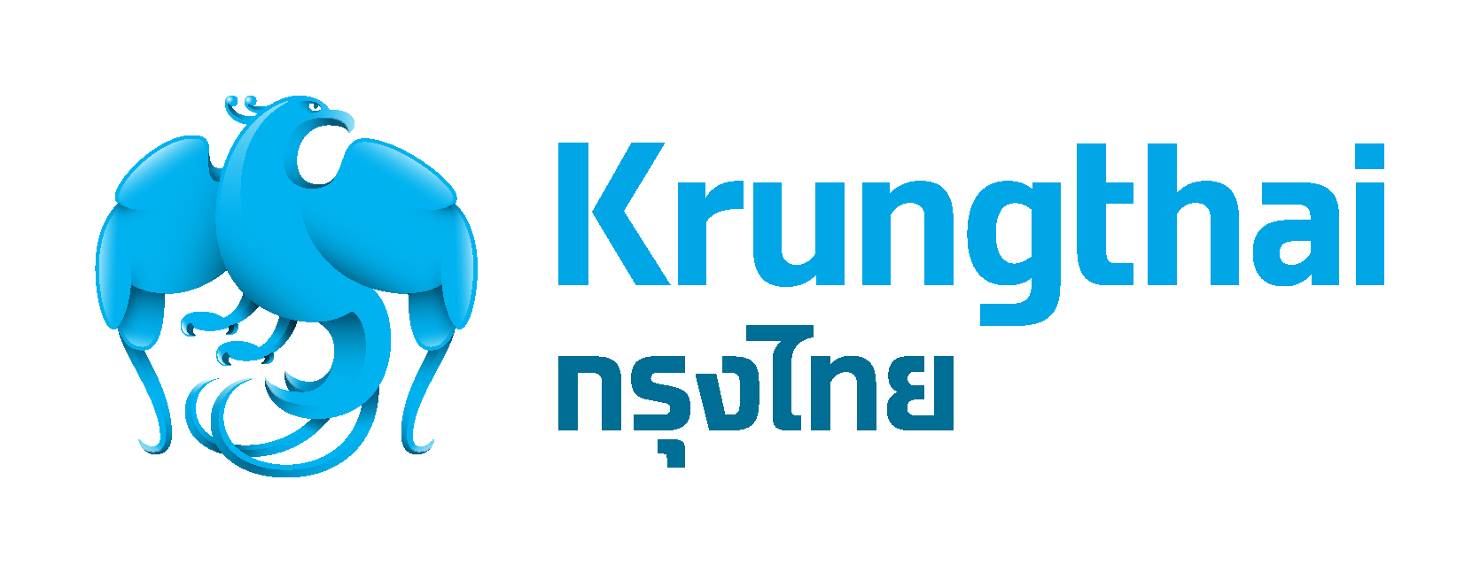
ข่าวประชาสัมพันธ์

กรุงไทยออกบัตร Krungthai Travel UnionPay ต่อยอด Travel การ์ด เอาใจนักธุรกิจ นักเที่ยว ตะลุยจีน สุดคุ้มและปลอดภัยในบัตรเดียว
หลังจากบัตร Krungthai Travel Card ของธนาคารกรุงไทย ประสบความความสำเร็จในปีที่ผ่านมา โดยได้รับการความนิยมจากนักเดินทางยุคดิจิทัลอย่างล้นหลาม เนื่องจากเป็นบัตรแรกและบัตรเดียวที่สามารถแลกเงินตราต่างประเทศด้วยตนเองตลอด 24 ชั่วโมง ได้ถึง 10 สกุลเงินหลักผ่านแอป กรุงไทย NEXT ในอัตราแลกเปลี่ยนที่พิเศษ ล่าสุดเปิดตัว Krungthai Travel UnionPay Debit Card บัตรเดบิตที่ลูกค้าสามารถแลกสกุลเงินหยวน พร้อมโปรโมชั่นพิเศษ เพื่อเพิ่มความสะดวกและปลอดภัยในการเดินทางและท่องเที่ยวในประเทศจีน
นายผยง ศรีวณิช กรรมการผู้จัดการใหญ่ ธนาคารกรุงไทย เปิดเผยว่า ในปีนี้ ธนาคารมีความพร้อมอย่างยิ่งในการขยายศักยภาพด้าน International Payment Ecosystem ในประเทศต่างๆ เพิ่มมากขึ้น หลังจากที่ประสบความสำเร็จในการออกบัตร Krungthai Travel Card ที่ช่วยเพิ่มความสะดวก ปลอดภัย และคุ้มค่าให้กับนักเดินทาง ด้วย 10 สกุลเงินหลัก ที่ผู้ถือบัตรสามารถซื้อและขายด้วยตนเองตลอด 24 ชั่มโมง ผ่านแอปพลิเคชั่น กรุงไทย NEXT ในอัตราแลกเปลี่ยนที่พิเศษกว่าท้องตลาด และล่าสุดได้จับมือกับ ยูเนี่ยนเพย์ อินเตอร์เนชั่นแนล ยักษ์ใหญ่ที่มีฐาน ผู้ถือบัตรเดบิตใหญ่ที่สุด มีบริการชำระเงินที่หลากหลายได้รับมาตรฐานสากล และเป็นที่ยอมรับทั่วโลก ออกบัตร Krungthai Travel UnionPay Debit Card เพื่อขยาย Payment Ecosystem ในประเทศจีน ซึ่งเป็นตลาดที่ใหญ่ที่สุดแห่งหนึ่งของโลก
“บัตร Krungthai Travel UnionPay Debit Card เป็นบัตรเดบิตที่มีคุณสมบัติเช่นเดียวกับบัตร Krungthai Travel Card โดยลูกค้าสามารถแลกสกุลเงินหยวน (CNY) ด้วยตนเองเก็บไว้ ช่วยอำนวยความสะดวกให้กับท่องเที่ยวในการจับจ่ายใช้สอยที่ประเทศจีน ไม่ว่าจะเที่ยวที่เซี่ยงไฮ้ Disney Land ปักกิ่ง Aquarium กินร้านดังอย่างร้านอาหารหม้อไฟ Hai Di Lao ร้านกาแฟ Wagas ช้อปที่ Sunrise Duty Free หรือ Florentia Village Outlet เป็นต้น คุ้มค่า ด้วยอัตราแลกเปลี่ยนที่พิเศษกว่าในท้องตลาด สะดวก ใช้บัตรรูดหรือสแกน QR Code จ่ายค่าสินค้าและบริการ ณ ร้านค้าที่มีเครื่องหมาย UnionPay ใช้ถอนเงินสดสกุลหยวน ได้ที่เครื่อง ATM ที่รองรับ UnionPay ทั่วโลก และปลอดภัย สามารถเปิด-ปิด การใช้งานของบัตรได้ด้วยตนเองผ่านแอป กรุงไทย NEXT”
นายผยง ศรีวณิช กล่าวต่อไปว่า ธนาคารได้จัดโปรโมชั่น ยกเว้นค่าธรรมเนียมออกบัตรและรายปีในปีแรก รวม 500 บาท และฟรีค่าธรรมเนียมถอนเงินสดที่เครื่อง ATM ในต่างประเทศ ในส่วนที่ธนาคารเรียกเก็บ จนถึง 30 เมษายน 2562 นอกจากนี้ ธนาคารยังมีแผนขยาย Payment Ecosystem ผ่านระบบ NETS ที่สิงค์โปร์ และเชื่อมต่อไปยังประเทศเพื่อนบ้าน เช่น มาเลเซีย และญี่ปุ่น อีกด้วย

ฝ่ายกลยุทธ์การตลาด
โทร.0-2208-4174-8
20 กุมภาพันธ์ 2562

